Program Fundusze Europejskie na Pomoc Żywnościową 2021-2027 (FEPŻ)
współfinasowany ze środków Europejskiego Funduszu Społecznego Plus
Podprogram 2023
Program realizowany jest w okresie od dnia wyjścia Wytycznych Instytucji Zarządzającej do Podprogramu 2023, a więc do 8 września 2023 r. do końca grudnia 2024 r.
- Dostawy artykułów spożywczych do Organizacji Partnerskich Regionalnych rozpoczęły się w od początku czerwca 2024 roku, a dystrybucja artykułów spożywczych do osób potrzebujących rozpoczęła się od połowy czerwca i potrwa do końca grudnia 2024 r.
- W okresie od wyjścia Wytycznych IZ umożliwiono przekazywanie produktów z darowizn osobom zakwalifikowanym do
Podprogramu 2023,
- Ponadto w ramach Podprogramu od momentu wyjścia Wytycznych IZ prowadzone są działania na rzecz włączenia społecznego osób zakwalifikowanych do udziału w FEPŻ – Podprogram 2023
Źródło finansowania: 90% środki europejskie – Europejski Fundusz Społeczny Plus i 10% budżet krajowy

Program realizowany jest pod nadzorem Instytucji Zarządzającej Ministerstwa Rodziny i Polityki Społecznej oraz Instytucji Wdrażającej Krajowego Ośrodka Wsparcia Rolnictwa.
Cel programu:
Przeciwdziałanie deprywacji materialnej przez udzielanie pomocy żywnościowej osobom najbardziej potrzebującym oraz zapewnianie środków towarzyszących, wspierających ich włączenie społeczne.
Zadania i działania realizowane w programie:
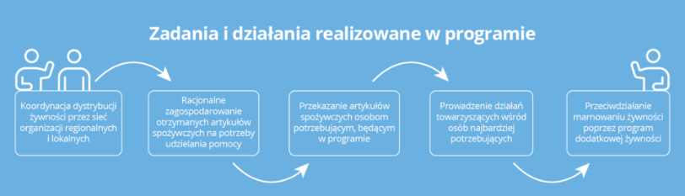
Grupa docelowa:
Z pomocy żywnościowej mogą skorzystać osoby i rodziny znajdujące się w trudnej sytuacji życiowej, spełniające kryteria określone w art. 7 ustawy z dnia 12 marca 2004 r. o pomocy społecznej (Dz. U. z 2023 poz. 901 i 1693) i których dochód nie przekracza 265% kryterium dochodowego uprawniającego do skorzystania z pomocy społecznej, tj. 2.056,40 zł dla osoby samotnie gospodarującej i 1.590,00 zł dla osoby w rodzinie.

Pomoc mogą uzyskać osoby najbardziej potrzebujące, które otrzymały skierowanie z Ośrodka Pomocy Społecznej lub osoby bezdomne zakwalifikowane do Podprogramu 2023.
Pomoc wydawana jest na podstawie:
- Skierowania stanowiącego załącznik nr 5 do Wytycznych IZ (wydaje OPS)
- Listy osób zakwalifikowanych załącznik nr 2 wraz z załącznikami nr 7 (wydaje OPS)
- Kwalifikacji osoby w kryzysie bezdomności na podstawie załącznika nr 6 do Wytycznych IZ (kwalifikuje OPR/ OPL)
Przewidziane efekty i rezultaty:
Zmniejszenie deprywacji materialnej osób najbardziej potrzebujących oraz ich włączenie społeczne poprzez realizację wspierających środków towarzyszących.

Link o hasztagach: #FunduszeUE lub #FunduszeEuropejskie

Link do strony Caritas – FEPŻ gdzie można znaleźć wszystkie szczegóły dotyczące realizacji Podprogramu 2023 w tym jego wartość.
https://caritas.pl/fepz/

